**聆听党的故事，传承红色基因**

基础学院开展大一营养膳食专业党课学习，筑牢思想根基。为深入学习贯彻习近平新时代中国特色社会主义思想，加强学生思想政治教育，3月20日，基础学院在1教205教室为大一营养膳食专业学生开展了一场意义深刻的党课，由学院组织部部长徐子健同学组织，旨在引导同学们树立正确的世界观、人生观和价值观，坚定理想信念，增强专业使命感。  
 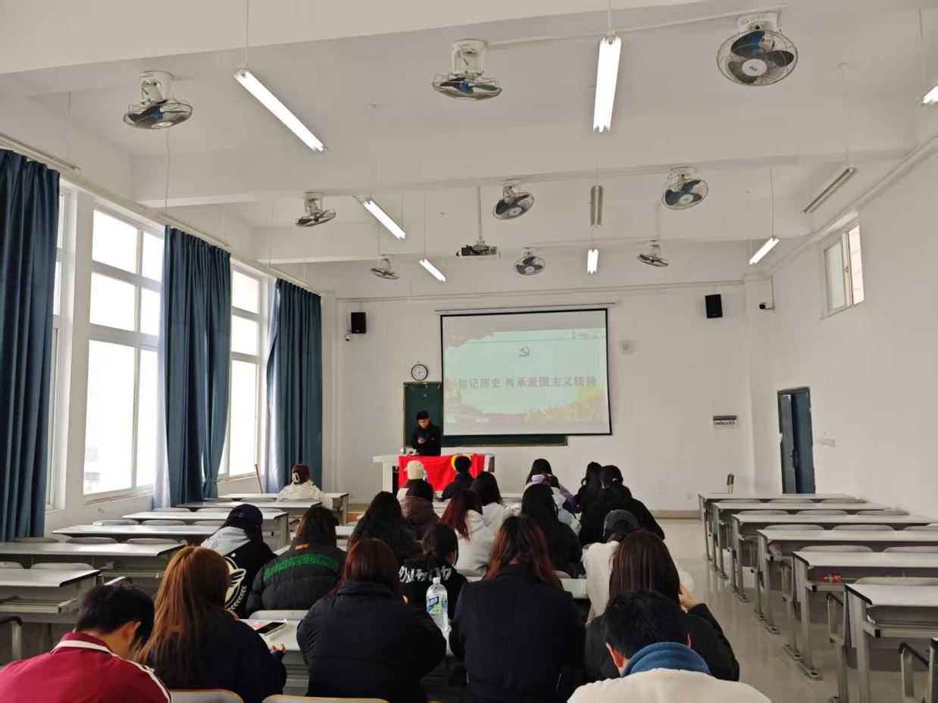

同学们相继登台为大家讲解革命英雄的故事。王与乐同学为我们讲解了董存瑞的英雄事迹，他在解放隆化战斗中，面对敌人凶猛火力，部队前进受阻。董存瑞毅然托起炸药包，拉燃导火索，以血肉之躯为部队开辟道路，牺牲时年仅 19 岁，用生命换来胜利曙光。

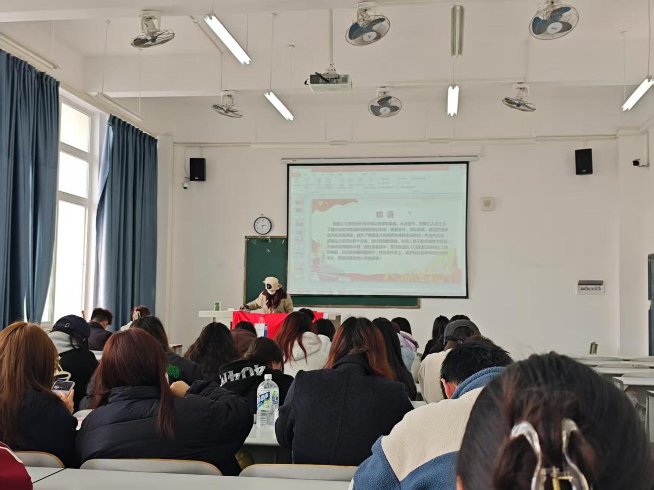

杨蜴同学为大家讲解了黄继光同志的英勇事迹，在上甘岭战役中，志愿军冲锋受阻于敌人枪林弹雨。黄继光挺身而出，用胸膛堵住敌人枪眼，让战友们得以冲锋向前，以无畏壮举铸就不朽功勋，壮烈牺牲。  
曾子悦同学为我们讲解了刘胡兰同志的英勇事迹，15 岁的刘胡兰面对国民党阎锡山军威胁，坚贞不屈，拒绝吐露机密。敌人铡刀相向，她毫无惧色，英勇就义，展现出共产党员钢铁般意志。刘羿慧同学为我们讲解了杨靖宇同志的英雄事迹，在冰天雪地的东北密林，杨靖宇孤身奋战日寇。在弹尽粮绝、身负重伤下，仍与敌周旋，以草根、树皮充饥，最终壮烈殉国，让侵略者胆寒。  
 王滔同学为我们讲解了狼牙山五壮士的英雄事迹，在战斗中，为掩护群众与部队转移，马宝玉等五位战士边打边退至狼牙山顶峰。他们宁死不屈，毁掉枪支，纵身跳下悬崖，彰显英雄气概。

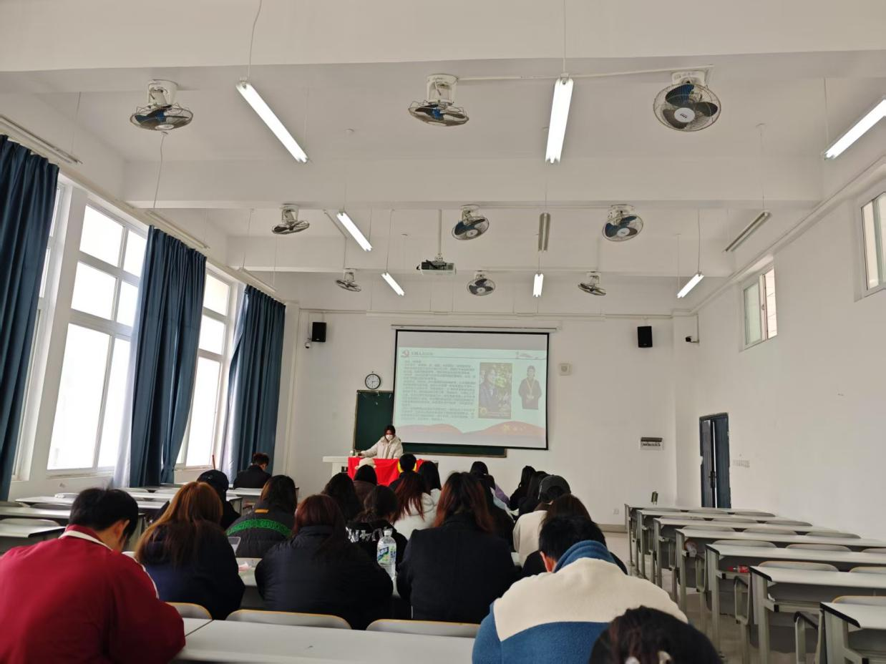

以党的光辉历史为切入点，阐述了中国共产党在不同历史时期的使命与担当，强调了党员在社会发展中的先锋模范作用。结合营养膳食专业，组织部部长徐子健同学特别指出，作为未来的专业人才，学生不仅要掌握扎实的专业知识，更要以服务人民健康为己任，将党的健康理念融入到实际工作中。

互动环节，学生们积极提问，就如何将党的理论与专业实践结合、如何在未来职业生涯中发挥党员作用等问题展开讨论。组织部部长徐子健同学一一耐心解答，现场气氛热烈。

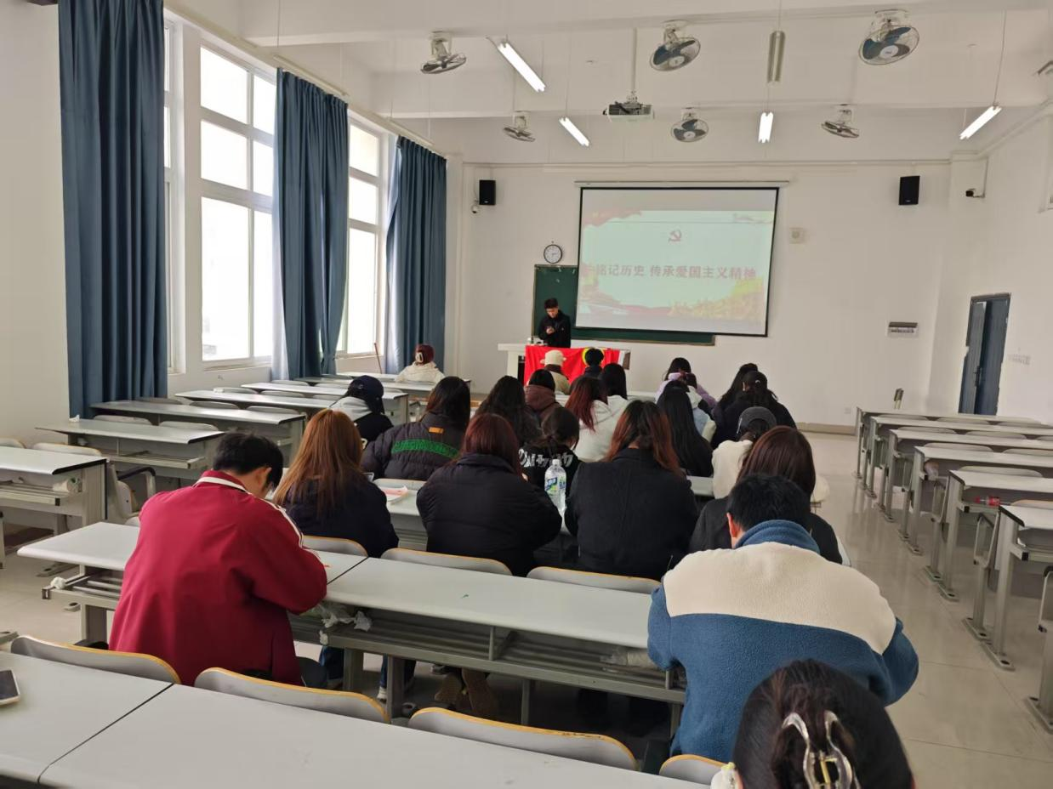

此次党课不仅加深了学生对党的认识，也为他们的专业学习注入了新的动力。学生们纷纷表示，将以此次党课为契机，努力学习专业知识，提高自身素质，为实现健康中国战略贡献自己的力量。

基础学院表示，未来将继续开展多样化的党课学习活动，不断加强学生的思想政治教育，培养德智体美劳全面发展的高素质人才 。

图/徐子健

文/杨欣语